

**16 апреля** православные верующие отмечали Пасху, или Светлое Христово Воскресение — самый древний христианский праздник. Он символизирует победу жизни над смертью и традиционно считается важнейшей датой в православном календаре, так называемым торжеством из торжеств.

Само слово «пасха» происходит от еврейского «песах», что переводится как «прошел мимо» и отсылает к библейскому преданию об исходе евреев из Египта. Согласно Библии, евреи жили в Египте более 400 лет, пока однажды их численность не превысила численность египтян. Тогда фараон повелел обратить евреев в рабов, а всех новорожденных евреев убить. Однако одного из них, будущего освободителя Моисея, удалось спасти. Когда Моисей вырос, он пришел к фараону с просьбой отпустить его людей, но фараон отказался. После этого разгневанный Бог наслал на Египет десять бедствий (десять казней египетских) — в стране разразился голод, мор и неурожай. В преддверии десятой ночи, когда должны были погибнуть все египетские первенцы, Бог передал через Моисея совет: пусть каждая еврейская семья зарежет ягненка и помажет его кровью дверь своего дома — это спасет их младенца от смерти. Ночью ангел-губитель спустился в Египет и действительно не тронул ни одного еврейского ребенка — прошел мимо них, а ягненок, то есть пасхальный агнец, стал символом жертвенности.

В первый день, **Великий понедельник,** верующие вспоминают историю патриарха Иосифа, проданного его братьями в Египет, а также чудо, которое Иисус явил, одним словом иссушив дерево инжира, не принесшее плодов.

В **Великий вторник** священнослужители рассказывают о последней проповеди Христа в Иерусалимском храме и напоминают верующим о его основных заветах.

**Великая среда** — день, когда Иуда решился предать Христа за 30 сребреников.

**Великий четверг (или Чистый четверг)** связывают с Тайной Вечерей и считают днем, с которого начинается подготовка к Пасхе: верующие убирают дома и идут причаститься, а в церквях начинается одна из самых длинных служб в году — «Двенадцать Евангелий».

В **Великую пятницу** — день, когда Христос был распят, православные христиане погружаются в скорбь и отдают дань уважения его страданиям. Литургии в этот день не проводят.

На **шестой день,** согласно вероучению, Иисуса сняли с креста и похоронили, поэтому в субботу верующие уже освящают куличи и яйца, а вечернюю службу посвящают Пасхе. В этот же день происходит главное событие Пасхи — схождение Благодатного огня в храме Гроба Господня в Иерусалиме.

## Символы Пасхи

**Крашеные куриные яйца** стали главными участниками пасхального застолья благодаря преданиям. Одно из них гласит, что Мария Магдалина принесла вареные яйца к месту захоронения Иисуса, а когда он явился к ней, яйца вдруг окрасились в красный цвет. Согласно другой, более распространенной версии, Магдалина пришла к императору Тиберию, чтобы рассказать ему о воскрешении Иисуса Христа и преподнести символический подарок — куриное яйцо. Тот не поверил — сказал, что это так же невероятно, как если бы яйцо вдруг стало красного цвета. В этот момент оно и поменяло цвет. Как бы то ни было, обе легенды настаивают на том, что яйцо из обычного вдруг стало красным. Именно поэтому куриные яйца традиционно красят либо в красный, либо в темно-коричневый цвет и ассоциируют их со смертью и воскрешением.

Еще один атрибут, связанный с Христом, — это **кулич**. По преданию, на одной из трапез с апостолами Иисус назвал хлеб телом своим, поэтому после его вознесения апостолы всегда оставляли место Христа пустым и ставили туда хлеб. Так хлеб [стал](https://www.pravmir.ru/kulich/) прообразом артоса, а кулич, в свою очередь, его домашней вариацией. Изначально по виду он ничем не отличался от обычного хлеба, но в XVII веке в [Польше](https://lenta.ru/tags/geo/polsha/) стали популярны небольшие куличи, украшенные глазурью, затем такой формат полюбился верующим и в других странах.

Форма в виде усеченной пирамиды олицетворяет Голгофу — холм, на котором был распят Спаситель, а с другой стороны — Горнее место, храмовый Божий престол. Творог и мед означают обещанную верующим землю, «где течет молоко и мед», и в то же время Иисуса Сладчайшего. Надписи и узоры — «ХВ», кресты, копья, колосья, ветви и цветы — образы и страданий, и воскресения Иисуса. В итоге пасха из творога — это одновременно напоминание о жертве Христа, символ праздничного веселья и обещание сладости будущей райской жизни.

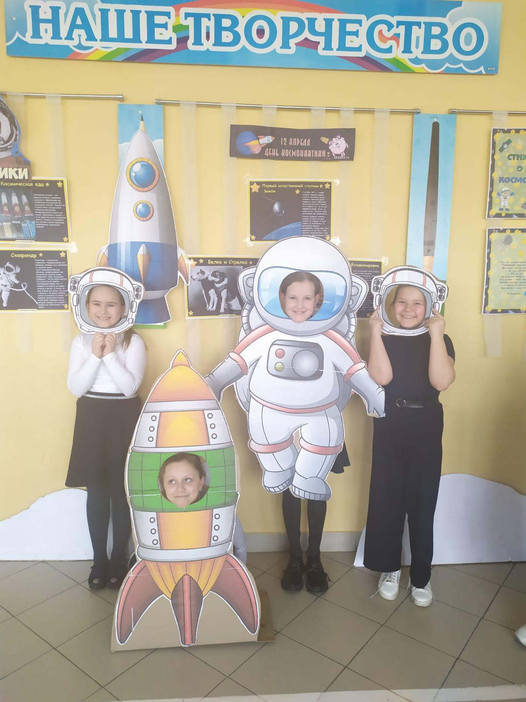12 апреля весь мир отмечает День авиации и космонавтики — памятную дату, посвященную первому полету человека в космос. 12 апреля 1961 года гражданин Советского Союза старший лейтенант Ю.А. Гагарин на космическом корабле «Восток» впервые в мире совершил орбитальный облет Земли, открыв эпоху пилотируемых космических полетов.

 Учащиеся нашей гимназии  сегодня посвятили уроки космическим путешествиям - смотрели увлекательные фильмы, рисовали плакаты, играли в интерактивные игры. Больше всех учителям и детям  понравилась фотосессия!

С 10-12 апреля 2023 г. в г. Северске проходила профориентационная «Инженерная смена», инициатором которой выступили: «Сибирский химический комбинат»,  СТИ НИЯУ МИФИ, ТГПУ (в рамках мероприятий по профориентации школьников Томской области, популяризации физики/химии в школах). Учащиеся 11 класса Алекс Анна и Клушина Полина с Кастень Валентиной Николаевной (учителем химии) приняли участие в данном мероприятии.

             Все 2,5 дня были насыщенными, с самого утра и до позднего вечера. В первый день у учащихся был миксер знакомств (экспресс-задания) в СТИ НИЯУ МИФИ как со всеми участниками, так и с институтом,  затем экскурсия в музее «История АО СХК», в конференц-зале ребята познакомились с историями успехов сотрудников и директоров СХК: Фёдоров Д.О., Гаврилов Д.В., Филатов И.А. Во второй день учащиеся прослушали несколько лекций от сотрудников СТИ НИЯУ МИФИ; участвовали в викторине и игре, которую провели студенты; побывали в центральной библиотеке г. Северска, где была проведена экскурсия для участников. Третий день – ребята побывали на заводе разделения изотопов, где так же была проведена экскурсия.

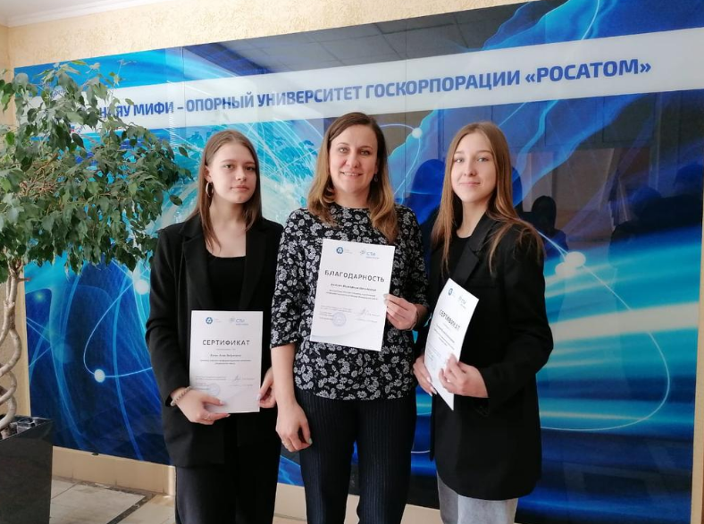

[](http://rcro.tomsk.ru/wp-content/uploads/2023/03/dlya_novosti_Enoto-1-1.png)

В рамках деятельности инновационной площадки Министерства просвещения России, совместно с МКОУ «Поротниковская СОШ» Бакчарского района (базовой образовательной организацией ОГБУ «РЦРО» по реализации проекта ФИП Минпросвещения России «Парк ЕНОТо») **с 27 марта по 7 апреля 2023 года** для обучающихся 1-11 классов прошла открытая научно-практическая конференции школьников **«Первые шаги в науку»** по направлениям: естественнонаучное, физико-математическое, гуманитарное.

От нашей гимназии в ней было представлено 4 исследовательские работы.

**Мазаник Тимофей, ученик 11 Б класса** стал победителем. **А Степанов Роман, ученик 7 А класса,**  вошел в число призеров.

В конференции еще участвовали **Гильдебрад Егор (7А класс), Григорьева Мария, Шаринский Григорий** **(4 класс)**.

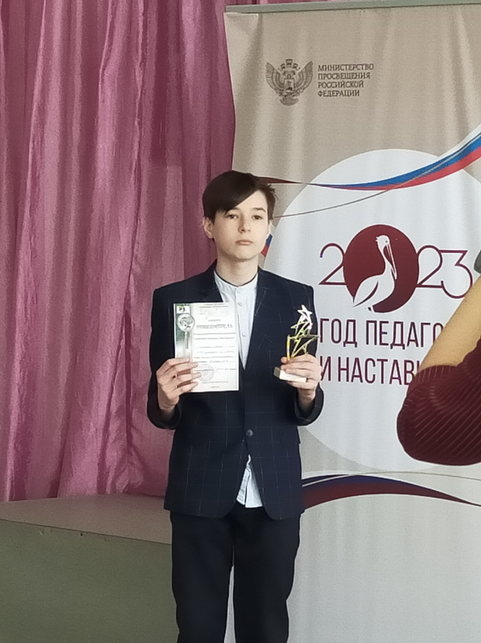 07 апреля 2023 года состоялась ежегодная **ХХ межмуниципальная научно-практическая конференция обучающихся «Мир вокруг нас»**.

          В конференции приняли участие 63 обучающихся с 1 по 11 класс из 7 общеобразовательных организаций Асиновского района. **Из них бучающимися гимназии было представлено** **20 работ.**

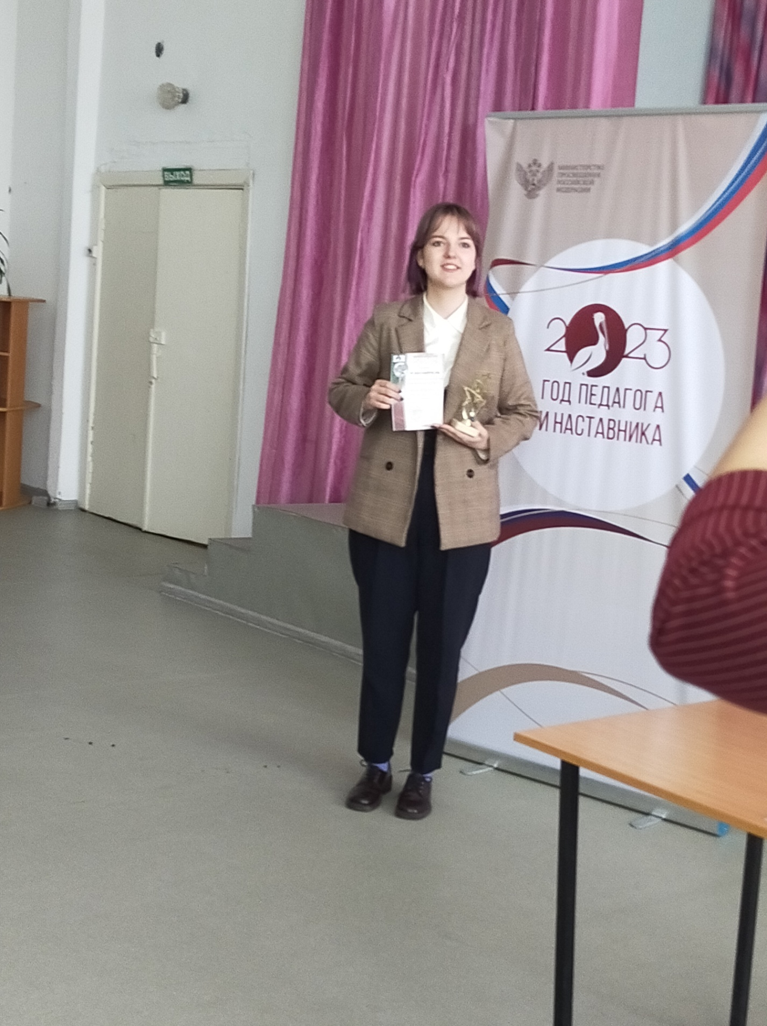 Исследовательские и проектные работы получили высокую оценку жюри. Большинство наших учащихся получили дипломы призеров.

А победителями стали следующие ребята:

секция «Филологическая» - **Репина Анастасия**, гимназия №2 (руководитель Иост С.С.);

секция «Физико-математическая» - **Степанов Роман,** гимназия №2 (руководитель Чугунова Н.В.);

секция «Начальные классы» - **Григорьева Мария, Шаринский Григорий**, гимназия №2 (руководитель Корнилович Н.А.).

       Поздравляем всех участников конференции и их руководителей с результативным участием в конференции. Ждем побед на других престижных научно-практических конференциях школьников.

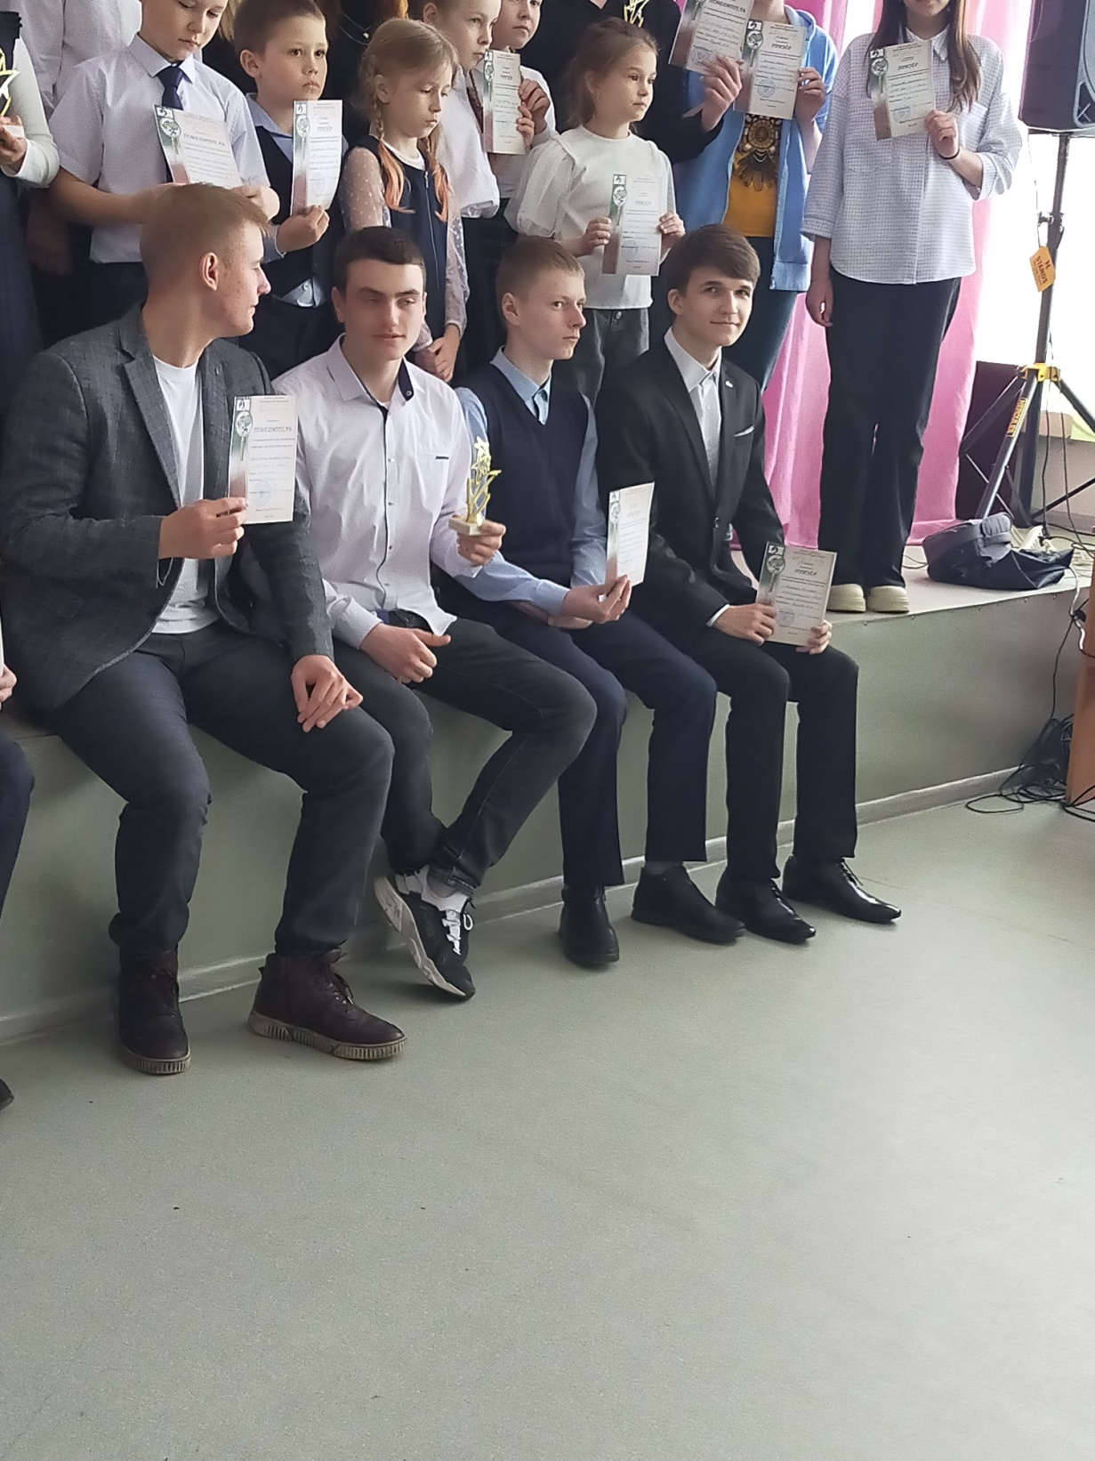

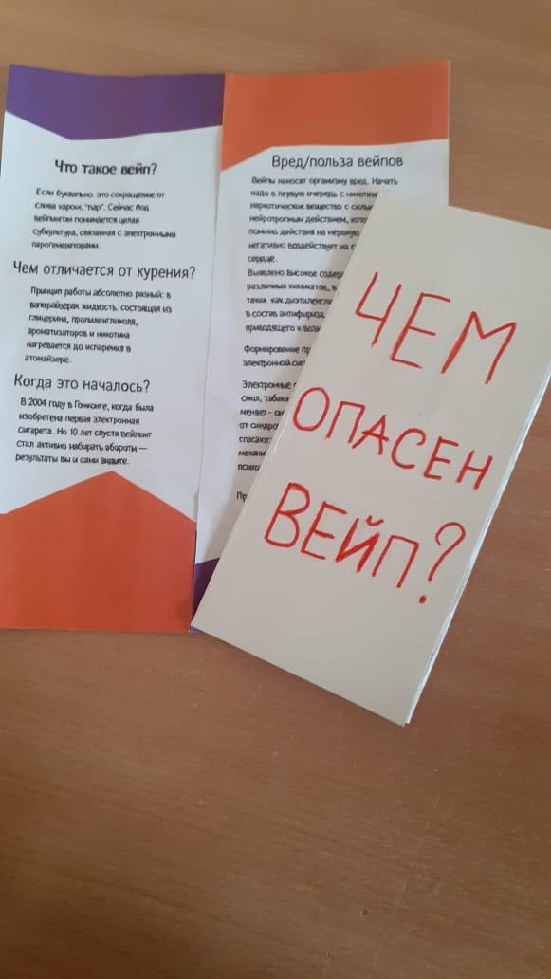Каждый человек в своей жизни совершает множество различных поступков и действий. Что-то ему хочется делать, а что-то нет. Мало просто желания или нежелания. Надо еще подумать о том, надо это или не надо. Если надо, то заставить себя. Если не надо, то поразмышлять, учесть свой предыдущий опыт, а также опыт других людей. А это и означает – представить последствия своих слов, дел, поступков. И вот только тогда, все, хорошо обдумав и взвесив, человек должен принимать решение.

С 29 марта по 14 апреля  среди 7-11 классов гимназии проходит антинаркотическая акция "Думай ДО, а не ПОСЛЕ".

В рамках мероприятия проведены беседы с представителями здравоохранения, кинолектории "Взгляд изнутри", школьный конкурс буклетов "О вреде вейпов".

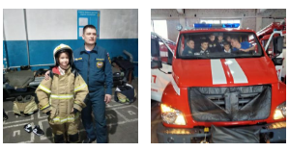 Экскурсия в пожарную часть № 17 Асиновского района для **5Г** была очень интересной! Детей встретили  доброжелательно и приветливо, что расположило на приятное общение. Сначала рассказали об истории пожарной части, из каких подразделений состоит, показали боксы, где расположена техника и оснащение. Ребята могли на себе примерить одежду пожарных и почувствовать её тяжесть. Пожарные с удовольствием отвечали на многочисленные вопросы ребят, связанные с условиями и особенностями службы, прониклись суровостью, ответственностью, важностью профессии пожарного. Ребятам разрешили побывать в пожарных машинах, особенно интересовались, как устроена кабина, какие там приборы, как запускаются сигналы, радиорубкой. На вопрос, понравилась ли им экскурсия , все дружно крикнули :"Дааа!". А на вопрос, смогли ли они стать пожарными, ответили, что нет, потому что тяжёлая профессия.  Экскурсия произвела неизгладимое впечатление на ребят, многие хотели бы побывать там ещё раз.

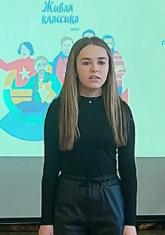**7 апреля 2023 года** состоялся региональный тур Всероссийского конкурса юных чтецов «Живая классика».

**Лауреатом** признана и награждена дипломом **Хохрякова Ксения**, **обучающаяся 8 класса** гимназии №2 г.Асино, руководитель Сусоева М.П.

Дипломом участника награждены:

**Кодочигов Всеволод**, обучающийся Асиновской ДШИ, театр-студия «Браво», руководитель Бахарев В.С.;

**Егорова Анна**, обучающаяся **6 класса** гимназии №2 г.Асино, руководитель Сусоева М.П.

1 апреля 2023 года состоялся очный заключительный этап регионального конкурса профессионального мастерства молодых педагогов «PROдвижение к вершинам мастерства», в котором приняли участие 40 конкурсантов. Молодым педагогам было предложено посостязаться в испытаниях «Дебаты 2.0» и «Методический конструктор образовательного или воспитательного события», в которых конкурсанты продемонстрировали навыки работы в команде, умение творчески и нестандартно проектировать воспитательные и образовательные события, способность выступать и аргументировать свою позицию, лидерские качества.

Всего в конкурсе приняли участие 108 молодых специалистов из Томской области. По итогам очного и заочного этапов были определены 30 молодых педагогов из Асиновского, Зырянского районов, г. Томска, г. Северск, г.о. Стрежевой, Каргасокского, Колпашевского, Первомайского и Чаинского районов. Гимназию и наш район достойно представила **Кинчина Екатерина Витальевна**, учитель начальных классов.

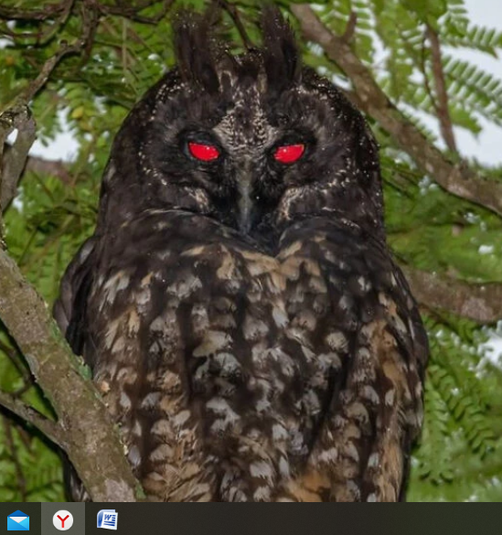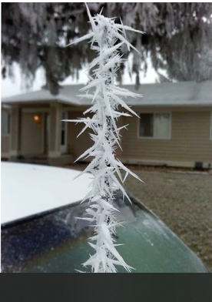



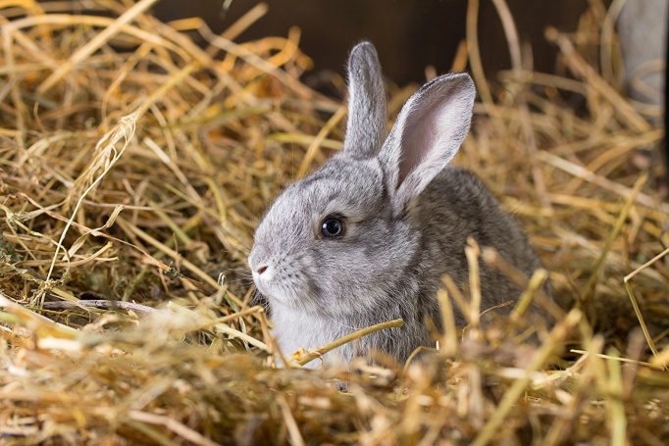

Умный кролик

Сел за столик.

А затем, в одно мгновенье

Сочинил стихотворение:

«Умный кролик

Сел за столик».

Федоров Артем, ученик 2 А класса

